四川省第十四届“星光灿烂”舞蹈展演
编号：

此栏由组委会填写
报 名 表
选送学校
联系人 |  | 电话
参赛组别  幼儿组、小学组  初中组、高中组 |  | 参赛形式  群舞
参赛舞种 |  | 预报参赛时间
作品时长 | 分 秒
参赛作品
编导老师
参赛演员
我校愿意遵守比赛中各项规定，努力拼搏，争取赛出最佳成绩。
1、网站查询：http://www.scwudao.cn http://www.artwst.com
2、所有参赛节目在报名时即将音乐传至省舞协，选手需自备参赛作品音乐U盘以备现场不时之需。邮箱：1603195635@qq.com
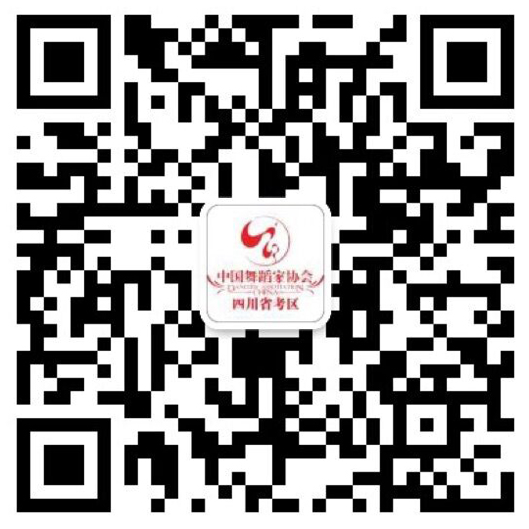
四川舞蹈微信号： 负责人签名

